**代码生成器使用说明**

sniciq-eddy

[sniciq@gmail.com](mailto:sniciq@gmail.com)

2011-3-23

**一、概述：**

本代码生成器旨在生成对单表的增删改查操作，支持Orcale、SqlServer、MySql三种主流数据库，使用的是struts2、spring2.5、ibatis2.3框架。源码地址：**https**://eddy-codegenerator.googlecode.com/svn/

生成项目样例：<http://do.jhost.cn/sniciq/HTML/index.html>

1. **解压路径中不要出现中文或者空格**
2. **系统中有小BUG，生成完文件后需要将左侧树结点关闭后再打开才会出现**

**相关BUG我会尽快修复！如有好的建议请邮件联系的！谢谢使用！**

**二、使用说明：**

1. **解压：**

解压后目录如下：

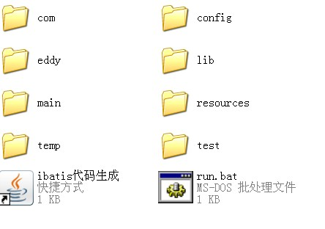

1. **运行，两种方式，**
2. 双击run.bat
3. 修改快捷方式(ibatis代码生成)的起始地址

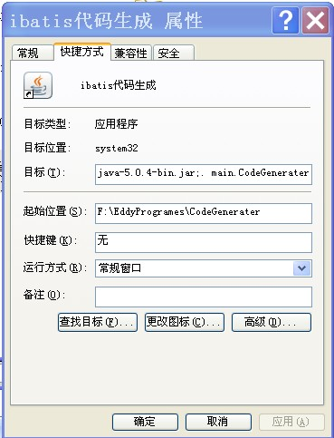

1. **代码生成**

界面如下：

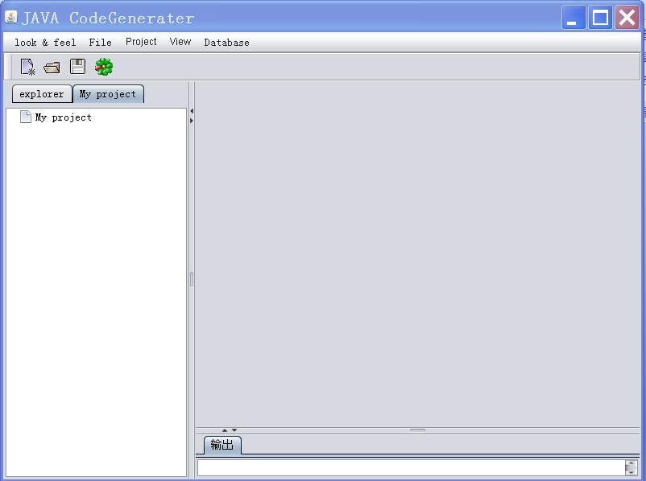

1. 新建项目：
2. 点击按钮“C:\Documents and Settings\yanghanguang\Application Data\Tencent\Users\634194240\QQ\WinTemp\RichOle\}N`HS25$X[KI%}_C8A3(YBX.jpg”
3. 选择存储位置

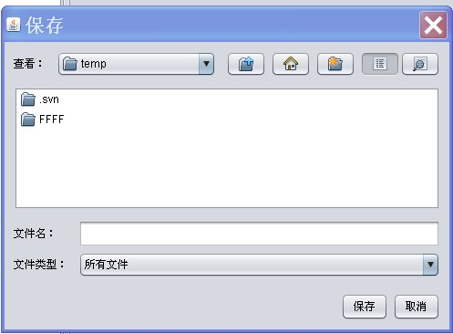

1. 生成结构：

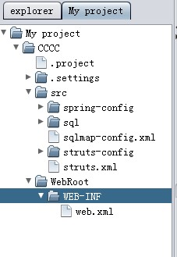

1. 连接数据库生成实体

在”src”上右键点击，将出现如下：

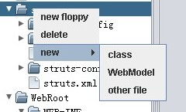

选择”class”

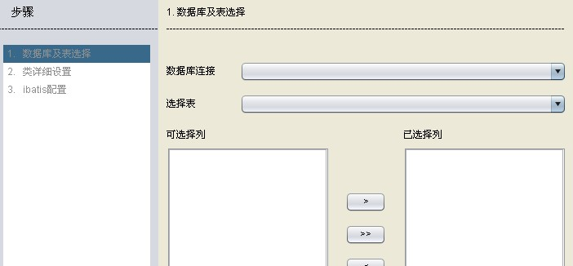

选择或者新建立数据库连接

选择表

选择列

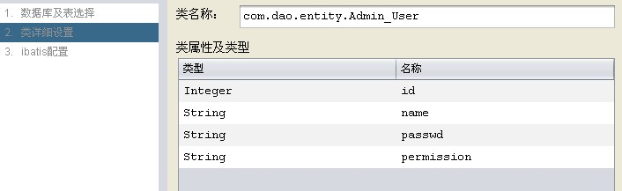

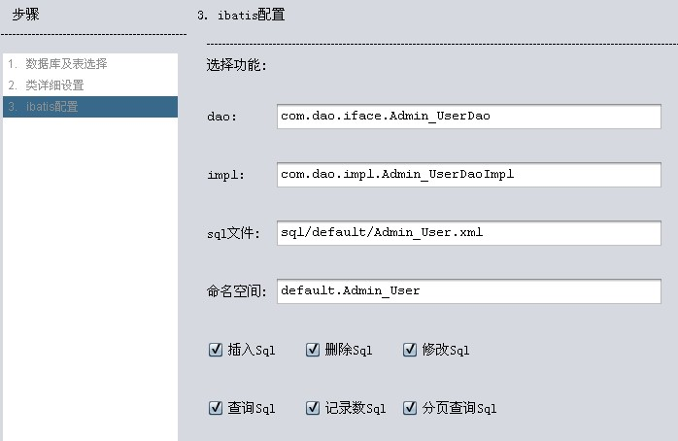

完成后将生成如下文件

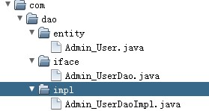

同时还会生成ibatis的sql文件等！

1. 生成前后台代码

在左侧树的”WebRoot”上右键选择”WebModel”

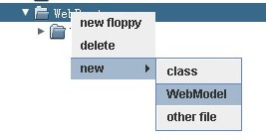

弹出如下对话框：

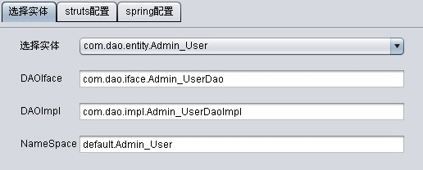

选择实体，完成struts和spring配置

下面是对各个属性的简要说明

DAOIface: ibatis 对选择实体的dao接口名称（要包括包名）

DAOImpl: ibatis 对选择实体的dao接口实现

NameSpace: 已经生成的ibatis SQL文件的命名空间(此处最好不要做修改)

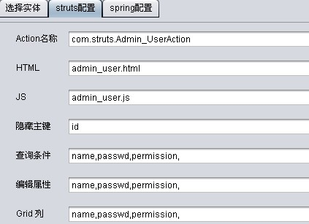

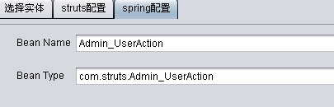

完成后将会生成如下文件：

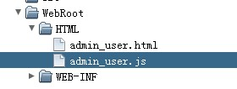

同时还会将stuts和spring配置好！

**三、特别说明：**

1. **系统使用struts2和spring2.5, ibatis2.3, JDK1.6+, 压缩包中只提供了ibatis2.3**
2. **生成的文件使用的是utf-8编码，所以打开的文件中中文会出现乱码，建议在生成文件后，直接复制文件到开发环境下，不要复制带有乱码的内容！**
3. **Ext 版本使用的是3.3, 本压缩包中不提供**
4. **为了避免大家养成偷懒的习惯，在系统生成的.js文件中留有一个小BUG，需要手工进行修改，否则无法下正常运行，很简单的小BUG！**